SERVICE PUBLIC DE WALLONIE
INTERIEUR ET ACTION SOCIALE
DEPARTEMENT DE L'ACTION SOCIALE
Direction de l'Action sociale
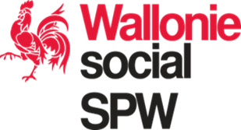

Well'Camp
2024
RAPPORT FINANCIER GLOBAL

Veuillez retourner le rapport financier et les pièces justificatives pour le 30 septembre 2024 au plus tard à l'adresse suivante :
Service Public de Wallonie
Intérieur et Action Sociale
Département de l'Action Sociale
Direction de l'Action Sociale
Avenue Gouverneur Bovesse,100
5100 Jambes (Namur)

COMMUNE DE :
Adresse :

Responsable du projet :
Nom :
Prénom :
Qualité :
N° de téléphone :
N° de fax :
Adresse E-mail :

MONTANT DE LA SUBVENTION ACCORDEE :
La liquidation sera limitée au montant de la subvention accordée et dépendra du nombre d'étudiant.e.s effectivement engagé.e.s et du nombre d'heures prestées.

IDENTIFICATION DES JEUNES ENGAGES :
NOM | PRENOM | ENGAGE |  | TARIF HORAIRE | HEURES | REMUNERATION GLOBALE (*) | PARTICIPATION SPW
 |  | DU | AU
TOTAL
(*) Ces montants doivent être attestés par les pièces justificatives jointes.
Par pièces justificatives, on entend principalement les contrats et les fiches de paie.
Néanmoins, en vue de mener à bien ses vérifications, l'Administration demeure susceptible de vous réclamer d'autres documents.

Le (La) Directeur (trice) générale Le (La) Bourgmestre

